Слоган: Активія. Будь активним та смакуй здоров’я!
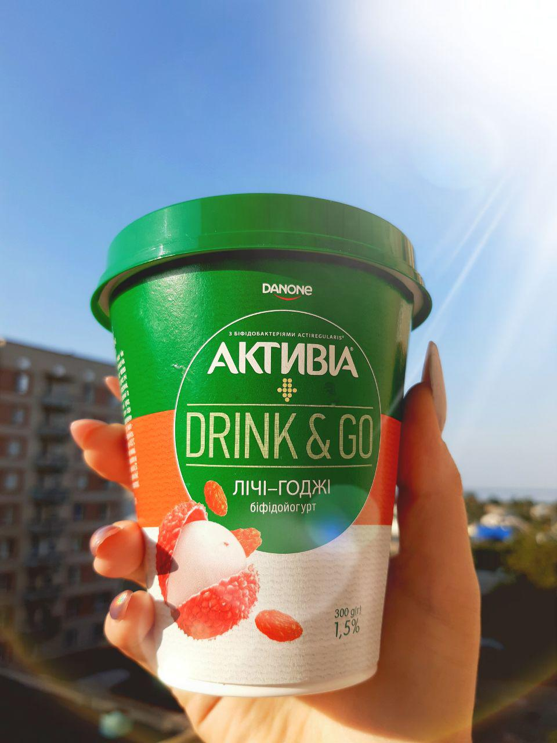
Зачин: Біфідойогурт «Активія» вже понад 30 років вражає своїх споживачів різноманітністю і зберігає відповідний рівень довіри. Продукт містить молочні бактерії, які дозволяють Вам позбутися неприємної тяжкості, відновити мікрофлору організму після тяжких для шлунку перекусів. Активія представлена в 70 країнах світу на 5 континентах.
Інформаційний блок :
Біфідобактерії ACTIREGULARIS запатентовані та використовуються лише для продукції ACTIVIA®, а також інтегровані як частина формули продукту та частина ферментації на виробництві. В одній 125-грамовій упаковці наявні 4 мільярди таких елементів.
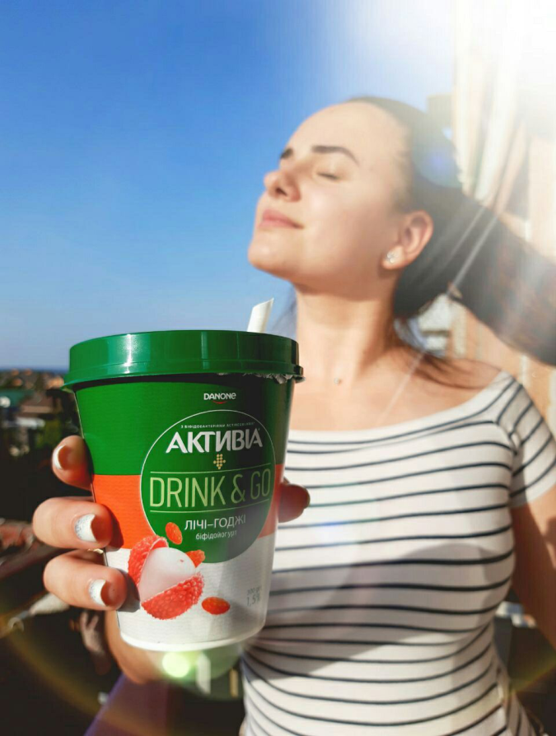
УТП: А нещодавно компанія запустила в продаж новинки із суперфудами годжі та асаї. Вони сприяють комфорту травлення, містять антиоксиданти, допомагають нам, дівчаткам, тримати себе у формі. Ці ягоди містять активіальну порцію корисних речовин і лише завдяки йогуртам «Активія» Ви вже зможете їх спробувати.
Яскраву та здорову новинку шукайте на полицях магазинів.
Реквізити:
Додаткову інформацію Ви зможете знайти на сайті: https://activia.ua/

